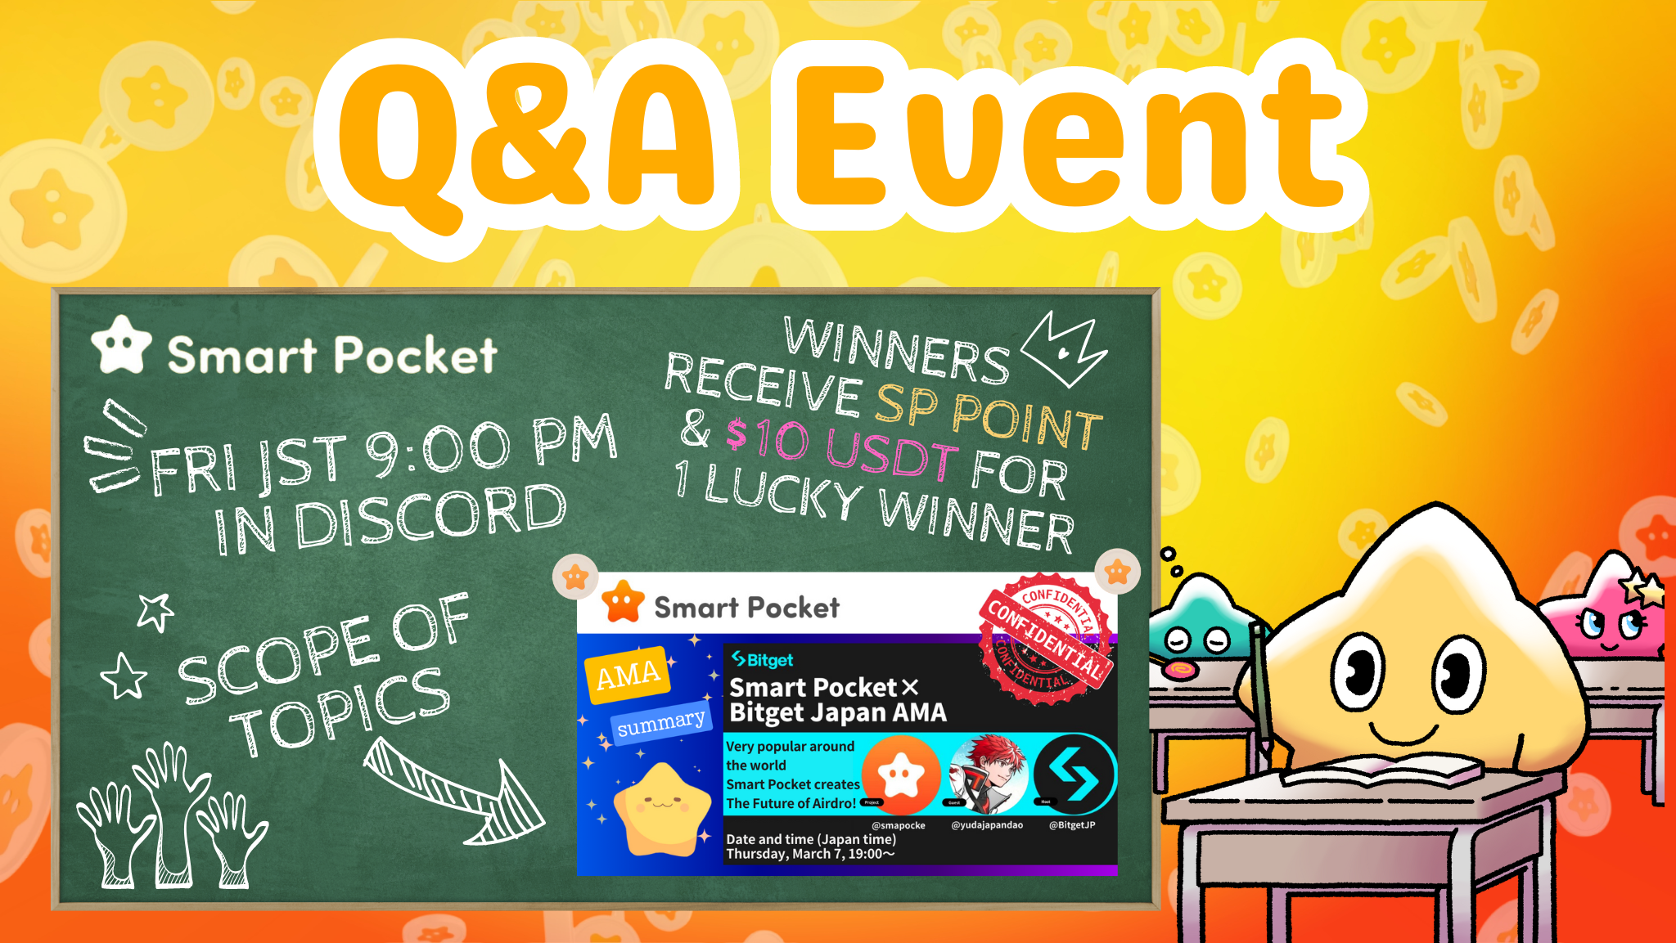
新活動！星期五晚上參加問答，並獲得獎品！！
您好SP Family的大家☆
本文介紹了過去發表的新的問答活動和註釋文章的類別。
在開始
這次，我們將通知您有關新的問答活動。問答活動是社區舉辦的活動，旨在閱讀註釋文章，並了解項目的進度並了解創始人的信息。和Q＆A格式的團隊。每個問題結束後，從正確答案中選擇的人將獲得獎品。
活動概述
1.事件時間和實施地點
日期：每個星期五21:00（日本時間） *但是，請檢查最新公告，因為活動時間可能會更改。
實現地點：在Smart Pocket服務器中執行“問題”頻道。
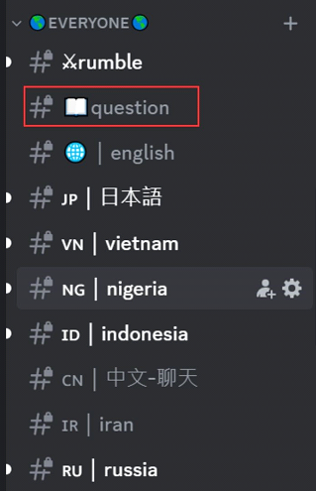
如果您不知道如何參與Smart Pocket服務器，請參見以下文章。
https://note.com/japandaosolution/n/na503f2c4d60a
2.通過日曆的事件管理
您可以使用服務器中的日曆函數檢查事件的日期和時間，也可以根據時間表進行設置。
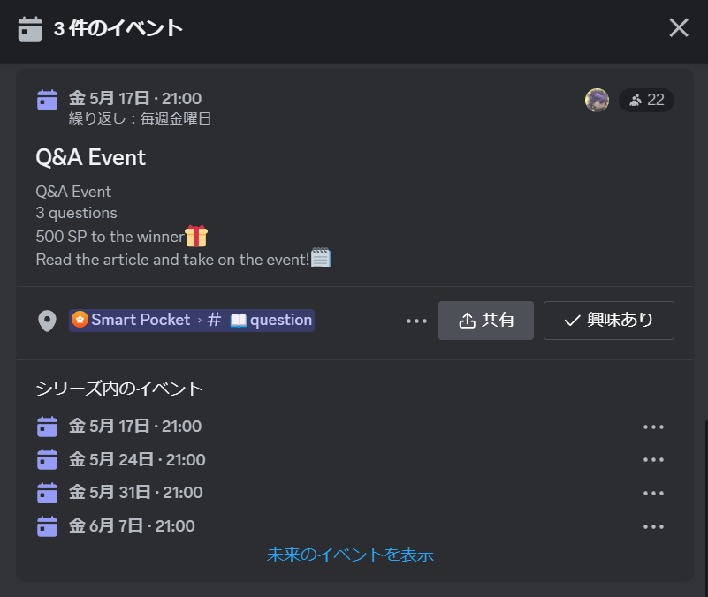
請參閱以下文章以獲取日曆的搜索和設置方法。
https://note.com/japandaosolution/n/n85b46f0e70f2
問答活動流
1.事件公告
在活動開始之前，活動的詳細信息將在每種語言的渠道上宣布。此公告包括活動規則，獎品的內容，持有時間，專用渠道以及在事件。
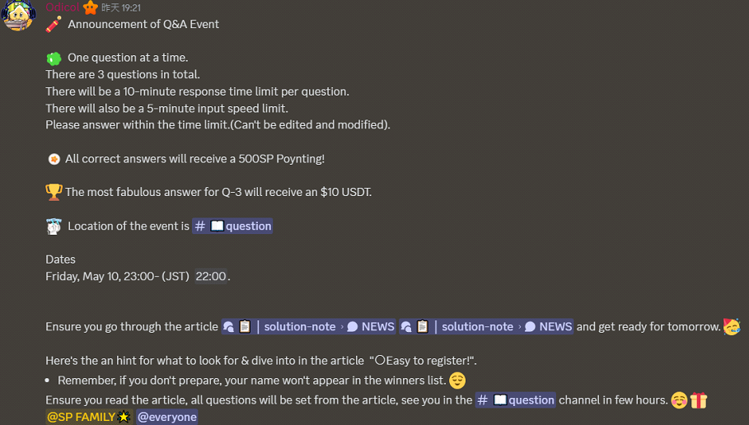
2.問題和答案的發展
事件期間將提出三個問題。前兩個是輸入單詞的簡單問題，但是最後三分之一有點困難，因為它需要更詳細的描述答案。
每個問題的答案時間為10分鐘，您只能在5分鐘內使用慢模式回答一次。編輯和更正也是可能的，因此請回答時間安排。
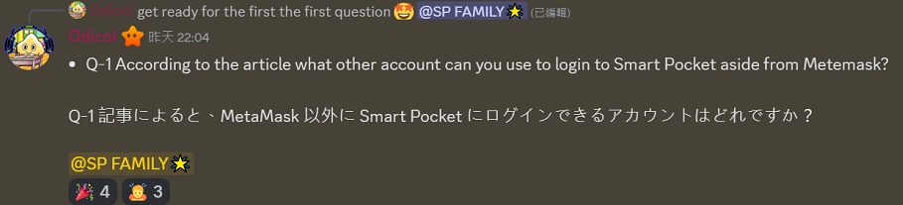
3.勝利者和宣布獲獎者
當每個問題的答案時間結束時，獲獎者和答案將被發布。活動後，所有獲獎者的列表將發布。
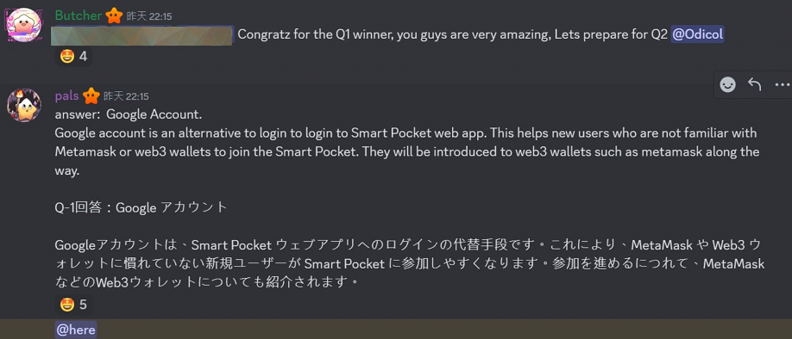
獲獎者的獎品
問題1和2獲勝者：每個SP分別為500點
Q3獲勝者：10 USDT
筆記
- 優勝者需要在一周內向支持者提交錢包地址。
SP點獲勝者需要在提交的錢包地址登錄到智能袋。
・ 10 USDT獲獎者需要提交符合USDT代幣標準的錢包地址。
・在收集了所有獲獎者的錢包地址之後，立即發送了獎品。
介紹解決方案通道
解決方案音符頻道組織各種類別的文章，以便讀者可以快速找到必要的信息。每個類別的內容如下。
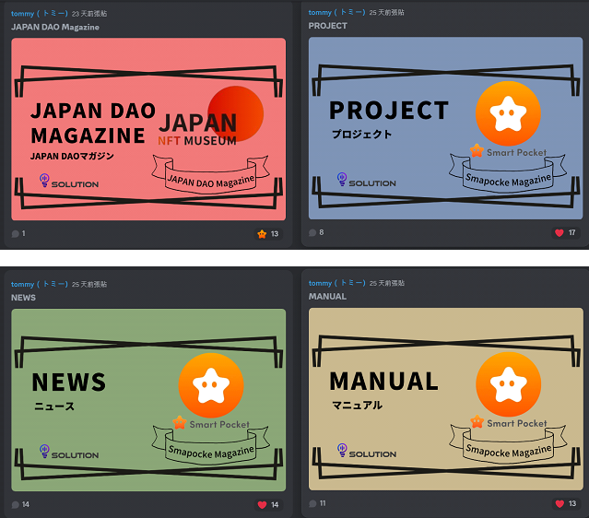
（1）介紹與日本DAO Magazinejappan Dao有關的文章，並搬到了日本DAO服務器。
②介紹與項目項目計劃相關的內容。例如，智能口袋應用程序的簡介和使用，有關NFT的信息。
③介紹新聞的最新信息和新聞。例如，Smart Pocket應用程序的新功能以及過去的AMA摘要。
④介紹關注手動操作方法的文章。例如，“創建一個帳戶，參與智能口袋社區，設置事件通知”。
單擊每個分類中的一個以滾動頂部的屏幕，並檢查索引中可用的文章。
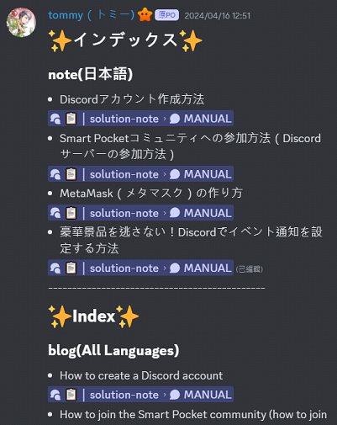
概括
這項新的問答活動由Smart Pocket社區主持，每個星期五晚上舉行。
參與者將根據註釋文章回答問題，如果他們正確回答，他們將獲得獎勵。對於那些需要詳細答案的人來說，這些問題很簡單，並且不會厭倦挑戰者。
此外，可以使用智能袋功能來管理活動的時間表，並有效地計劃。如果您有興趣，請加入我們並在深化知識的同時享受。
如果您對智能口袋感興趣，請關注“ Smapoke雜誌”滑雪。
官方X帳戶：https：//twitter.com/smapocket
官方不和諧：https：//discord.com/invite/smartpocket

